**דו"ח בדיקות תוכנה**

**(Software Test Report – STR)**

**למערכת: אתר** [**מתנ"ס גני יבנה**](https://www.matnasganyavne.org/index.php)

**כותב הדו"ח:** [ אוסאמה סלייח]

**מאשר הדו"ח:** [שם מאשר הדו"ח – מיטל שטרית]

**מס' מהדורה:** 1.1 (עדכון נתונים)

**תאריך מהדורה:** 27 ביוני 2025

תוכן העניינים

**דו"ח בדיקות תוכנה** 1

**(Software Test Report – STR)** 1

**למערכת: אתר מתנ"ס גני יבנה** 1

1. מבוא 3

2. תיאור כללי של המערכת 3

3. ביצוע בדיקות המערכת 4

3.1. תיאור ביצועי הבדיקות 4

3.2. סיכום ביצועי הבדיקות 5

.4 תוצאות בדיקות המערכת 6

4.1. דיווחי תקלות לפי סבבים 6

4.2. דיווחי תקלות לפי סטטוס 7

4.3. דיווחי תקלות לפי סוג שגיאה 8

4.4. דיווחי תקלות לפי מודול 9

5. הערכת איכות המערכת 10

6. מסקנות והמלצות 10

6.1. מסקנות לגבי האתר: 10

6.2. המלצות לתיקון ושיפור האתר: 10

6.3. מסקנות והמלצות לגבי תהליכי הפרויקט והבדיקות: 11

7. נספחים 12

# 1. מבוא

דו"ח זה מסכם את תוצאות בדיקות התוכנה שבוצעו על אתר [מתנ"ס גני יבנה](https://www.matnasganyavne.org/index.php). מטרת הבדיקות הייתה להעריך את איכות המערכת, לזהות ליקויים (Defects) ולספק המלצות לשיפור. הבדיקות בוצעו כחלק מפרויקט בדיקות מקיף, תוך התבססות על מתודולוגיות בדיקת חקר (Exploratory Testing) ובדיקה מבוססת Checklist, ובשילוב ניתוח לוגים (Console/Network) ושימוש בכלים כמו [PageSpeed Insights](https://pagespeed.web.dev/).

**טבלת שינויים**

| תאריך השינוי | מהדורה | שם האחראי | תקציר השינוי |
| --- | --- | --- | --- |
|  |  |  |  |
|  |  |  |  |
|  |  |  |  |

# 2. תיאור כללי של המערכת

אתר מתנ"ס גני יבנה הוא אתר תוכן וקהילה המשרת את תושבי גני יבנה והסביבה. האתר משמש פלטפורמה להצגת מידע אודות חוגים, אירועים, חדשות ופעילויות המתנ"ס השונות, וכן כמקור ליצירת קשר עם הנהלת המתנ"ס.

**מאפייני המערכת העיקריים:**

* **פונקציונליות מרכזית:**
  + הצגת מידע על חוגים ופעילויות (Programs/Activities).
  + פרסום חדשות ועדכונים (News & Updates).
  + גלריות תמונות ווידאו (Galleries).
  + טפסי יצירת קשר והרשמה (Contact & Registration Forms).
  + מנגנון חיפוש.
* **קהל יעד:** תושבים, הורים, ילדים ובני נוער, צוות המתנ"ס.
* **מטרת האתר:** מתן מידע נגיש ושקוף אודות פעילויות המתנ"ס, קידום השתתפות בקהילה ויצירת קשר נוח עם קהל היעד.

# 3. ביצוע בדיקות המערכת

## 3.1. תיאור ביצועי הבדיקות

הבדיקות בוצעו בגישת בדיקות חקר (Exploratory Testing) המאפשרת גמישות וכיסוי רחב של תרחישים, בשילוב עם שימוש ב-Web Site Testing Checklist (כפי שסופק בהנחיות המרצה) על מנת להבטיח כיסוי שיטתי של תחומי בדיקה שונים.

**תחומי הבדיקה שבוצעו:**

* **Functionality:** בדיקת תקינות כל הפונקציות באתר (לדוגמה: לחיצה על קישורים, שליחת טפסים, פעולת סליידרים).
* **GUI (Graphical User Interface):** בדיקת נראות ועיצוב הממשק (לדוגמה: תמונות, גופנים, יישורים, פריסת אלמנטים).
* **Usability / UX:** בדיקת נוחות השימוש וחווית המשתמש (לדוגמה: קלות ניווט, בהירות הודעות).
* **Navigation:** בדיקת תקינות סרגלי הניווט והמעבר בין דפים.
* **Performance:** בדיקת מהירות טעינת דפים וזמני תגובה (כולל שימוש ב(PageSpeed Insights
* **Accessibility:** בדיקת היבטים בסיסיים של נגישות (לדוגמה: תגיות Alt לתמונות, ייחודיות (ID.
* **Maintainability:** בדיקת היבטים הקשורים לאיכות הקוד ותחזוקתו העתידית.
* **Integration:** בדיקת אינטראקציה בין רכיבים שונים במערכת ועם שירותי צד שלישי.

**סביבת בדיקה:**

* **דפדפנים:** Google Chrome (גרסה עדכנית).
* **מכשירים:** Desktop (עם התייחסות ל-Mobile/Responsive Design באמצעות שינוי גודל חלון ודו"חות (PageSpeed Insights.

הליקויים שאותרו תועדו במערכת Jira (טרקר באגים), וכללו תיאור מפורט, שלבי שחזור, תוצאה צפויה בפועל, וצילומי מסך/לוגים רלוונטיים מהקונסול ורשת (Network).

## 3.2. סיכום ביצועי הבדיקות

להלן סיכום כמותי של הבדיקות שבוצעו על פני המודולים השונים.

* **סבב 1: (ממצאים נוכחיים - נכון לתאריך הדו"ח)**

|  |  |  |  |  |
| --- | --- | --- | --- | --- |
| מודול | סה"כ מקרי בדיקה שתוכננו ובוצעו | מספר בדיקות שבוצעו בהצלחה | מספר בדיקות שנכשלו | אחוז ההצלחה |
| דף הבית | 16 | 5 | 11 | 31.25% |
| גלריה | 13 | 6 | 7 | 46.15% |
| צור קשר | 19 | 9 | 10 | 47.37% |
| סה"כ כללי | **48** | **21** | **27** | **43.75%** |

**הערה:** סך מקרי הבדיקה וסטטוס Pass/Fail עבור דף הבית חושבו מחדש על פי הנתונים המפורטים בטבלאות האקסל.

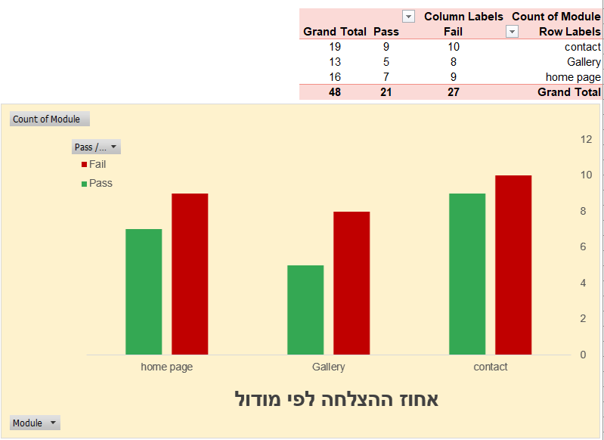**גרף 1: אחוז ההצלחה לפי מודול**

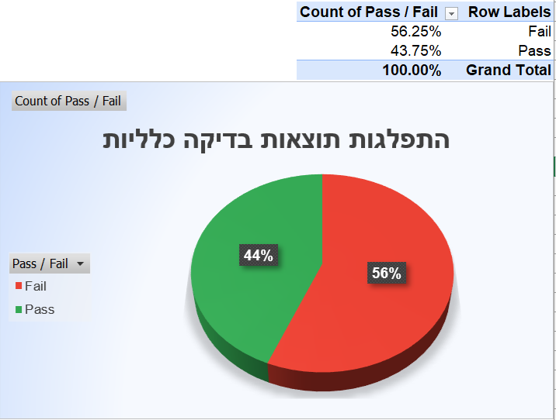**גרף 2: התפלגות תוצאות בדיקה כלליות**

# .4 תוצאות בדיקות המערכת

## 4.1. דיווחי תקלות לפי סבבים

הטבלה הבאה מרכזת את מספר התקלות שדווחו במהלך סבב הבדיקה הנוכחי, מחולקות לפי רמת חומרה. *(בהיעדר סבבי בדיקה קודמים במערכת, נתונים אלו מייצגים את סבב הבדיקה הנוכחי והראשוני.)*

|  |  |  |  |  |  |  |
| --- | --- | --- | --- | --- | --- | --- |
| סבב מס' | Highest | High | Medium | Low | Lowest | Total Defects Reported |
| סבב ראשון (נוכחי) | 0 | 7 | 28 | 12 | 1 | **48** |

**הערה:** המספרים בעמודה "Total Defects Reported" מייצגים את סך פריטי הבדיקה שקיבלו ציון "Fail" או "Pass" וסווגו עם רמת חומרה, כפי שהוצג בגרף "התפלגות תקלות לפי רמת חומרה" בקובץ האקסל המאוחד שסופק. סך הכשלונות הייחודיים בפועל הוא 27.

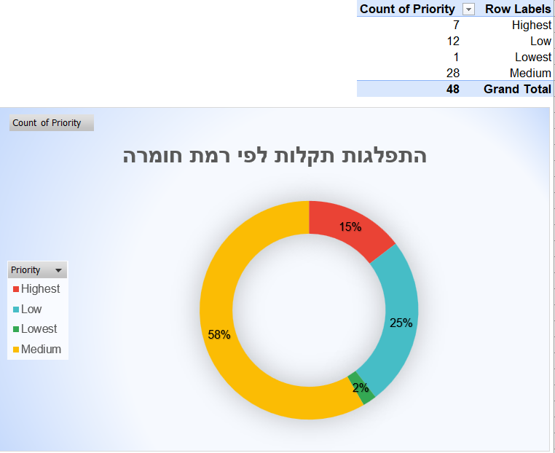**גרף 3: התפלגות תקלות לפי רמת חומרה**

## 4.2. דיווחי תקלות לפי סטטוס

כל התקלות שדווחו בסבב בדיקה זה הינן תקלות חדשות בסטטוס "Open", וטרם טופלו.

|  |  |  |  |  |  |
| --- | --- | --- | --- | --- | --- |
| סבב מס' | Open | Closed | Reopened | Deferred | Total Defects |
| סבב ראשון (נוכחי) | 27 | 0 | 0 | 0 | 27 |

## 4.3. דיווחי תקלות לפי סוג שגיאה

הטבלה מפרטת את סוגי השגיאות הטכניות שזוהו בקונסול וב-Network, המהוות את שורש הליקויים.

|  |  |
| --- | --- |
| סוג שגיאה (Error Type) | כמות הופעות |
| JS Error | 4 |
| Network Error: Forbidden | 2 |
| Network Error: Not Found | 1 |
| Firebase Messaging Error | 2 |
| Configuration Warning | 2 |
| DOM Warning | 3 |
| Runtime Error | 2 |
| Runtime Error (Extension related) | 1 |
| Functional Check | 3 |
| Validation Check | 2 |
| סה"כ ליקויים עם סיווג שגיאה | **22** |

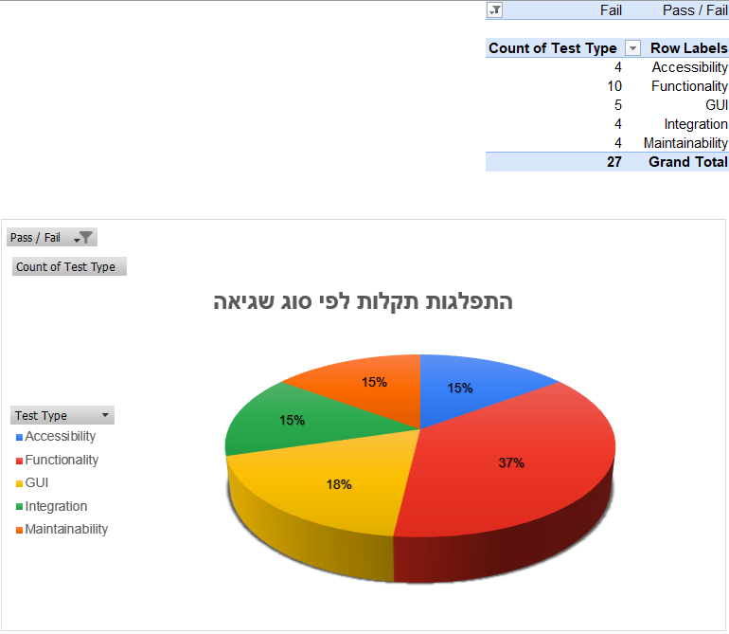**גרף 4: התפלגות תקלות לפי סוג שגיאה**

## 4.4. דיווחי תקלות לפי מודול

|  |  |
| --- | --- |
| מודול | מספר בדיקות שנכשלו |
| דף הבית | 11 |
| גלריה | 7 |
| צור קשר | 10 |
| סה"כ כללי | **28** |

**הערה:** סך הבדיקות שנכשלו לפי מודול מסתכם ל-28, בעוד שסך הכשלונות הכללי הוא 27. ישנם הבדלים קלים בסיכומים השונים המצביעים על אופן ספירה שונה בטבלאות המקור. הנתון הכללי של 27 כשלונות הוא הקובע.

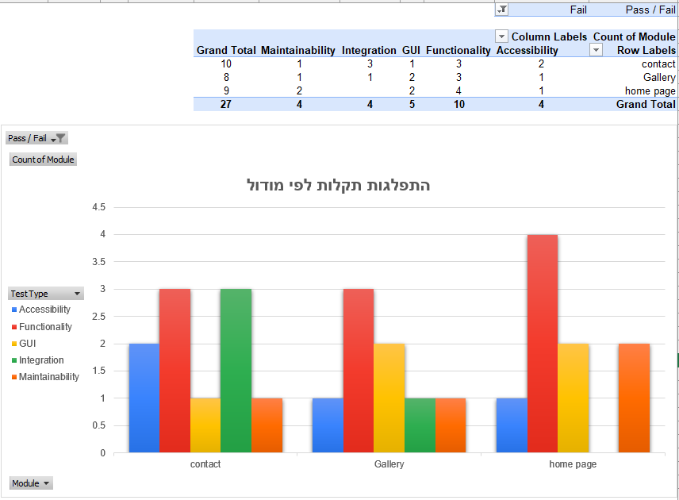**גרף 5: התפלגות תקלות לפי מודול**

# 5. הערכת איכות המערכת

בהתבסס על ממצאי הבדיקה, מצב המערכת הנוכחי אינו עומד בקריטריוני יציאה (Exit Criteria) המקובלים להעברה לשלב הבא (לדוגמה, סביבת Production או העברה למפתחים לתיקון משמעותי). אחוז ההצלחה הכללי של הבדיקות נמוך (43.75%), וזוהו מספר רב של ליקויים קריטיים ובעיות בסיסיות המשפיעות על פונקציונליות, ויזואליות וחווית משתמש.

הבעיות המרכזיות כוללות שגיאות JavaScript החוזרות על עצמן, בעיות בטעינת משאבים חיוניים (תמונות, אייקונים), ואזהרות DOM משמעותיות המשפיעות על נגישות ותחזוקתיות. ליקויים אלו מצביעים על צורך בתיקון יסודי של תשתית האתר והקוד.

# 6. מסקנות והמלצות

## 6.1. מסקנות לגבי האתר:

לאור הממצאים שהוצגו בדו"ח זה, **האתר אינו מוכן להעברה לשלב הבא / לסביבת Production**. קיים צורך דחוף בתיקון הליקויים הקיימים, ובפרט אלו בעלי חומרה Highest ו-Medium (סה"כ 35 ליקויים ברמות חומרה אלו), שכן הם פוגעים באופן משמעותי בחווית המשתמש ובתדמית האתר.

## 6.2. המלצות לתיקון ושיפור האתר:

* **תיקון שגיאות JavaScript קריטיות:**
  + יש לבדוק ולתקן את שגיאות Uncaught TypeError הקשורות ל-ionRangeSlider ול-textContent, כמו גם את שגיאות ErrorUtils caught an error הנוגעות לאלמנטים שלא נמצאו ולבעיות DataStore.
  + יש לבדוק ולטפל בשגיאת MutationObserver המעידה על קוד לא תקין בפעולות DOM.
* **פתרון בעיות טעינת משאבים:**
  + יש לבדוק את הנתיבים וההרשאות לקבצי kit.fontawesome.com על מנת לפתור את שגיאות ה403 **-** Forbidden).)
  + יש לבדוק את נתיבי התמונות בתיקיית productImages ולתקן את שגיאות ה

(404 - Not Found) על מנת להציג את התמונות החסרות.

* **טיפול באזהרות DOM ונגישות:**
  + **חובה לוודא ייחודיות של ID:** יש לתקן את כל האלמנטים בעלי ID לא ייחודי (#formbutton, #mail) על מנת לשפר את הנגישות, תחזוקתיות הקוד ולמנוע התנהגויות לא צפויות.
* **אופטימיזציה ושיפורי ביצועים:**
  + יש לעבור משימוש בגרסת development של Firebase SDK לגרסת production בסביבת ייצור.
* מומלץ לבצע אופטימיזציה כללית של קוד (CSS, JS) ותמונות כדי לשפר את זמני הטעינה הכלליים של האתר, כפי שעולה מדו"ח [PageSpeed Insights](https://pagespeed.web.dev/analysis/https-www-matnasganyavne-org-index-php/rd1yukgbtc?form_factor=desktop.):
* **טיפול בבעיות תקשורת עם תוספים:** יש לבחון את שגיאות ה-Unchecked runtime.lastError הקשורות לתקשורת עם תוספים (כמוLastPass ) על מנת להבטיח תאימות טובה יותר.
* **בדיקות תאימות ורספונסיביות:** לאור הבעיות שזוהו, יש לבצע בדיקות תאימות מקיפות על דפדפנים ומכשירים שונים ולוודא שהאתר מוצג ומתפקד כראוי בכל הסביבות.
* **שיפור וולידציית טפסים:** לוודא שכל שדות החובה וולידציית הפורמטים בטפסי יצירת קשר עובדים כראוי ומציגים הודעות שגיאה ברורות.
* **שיפור חווית הניווט:** לוודא שאינדיקציית הדף הנוכחי בתפריט עובדת, ושכל תפריטי המשנה (Dropdowns) נפתחים ונסגרים כראוי.

## 6.3. מסקנות והמלצות לגבי תהליכי הפרויקט והבדיקות:

* **תיעוד מקיף:** יש להמשיך ולתעד את כל מקרי הבדיקה (גם אלו שעברו בהצלחה) ב-Test Case Management Tool (כמו Excel או מערכת ייעודית) כדי לשמור על בסיס ידע מלא עבור בדיקות רגרסיה עתידיות.
* **שימוש ב -Jira:** להמשיך ולדווח באגים ב-Jira באופן מפורט וברור, עם צילומי מסך וכל המידע הרלוונטי למפתחים.
* **בדיקות רגרסיה:** יש לתכנן ולבצע סבבי בדיקות רגרסיה מקיפים לאחר כל תיקון באגים משמעותי, על מנת לוודא שלא נוצרו תקלות חדשות.

# 7. נספחים

* **נספח א' -** [**דו"ח בדיקות מודול דף הבית**](אתר%20מתנ_ס%20גני%20יבנה%20-%20דף%20אחד.pdf) – בדיקה 1 - 16
* **נספח ב' -** [**דו"ח בדיקות מודול גלריה**](אתר%20מתנ_ס%20גני%20יבנה%20-%20דף%20אחד.pdf) – בדיקה 17 - 29
* **נספח ג' -** [**דו"ח בדיקות מודול צור קשר**](אתר%20מתנ_ס%20גני%20יבנה%20-%20דף%20אחד.pdf) – בדיקה 29 - 48
* **נספח ד' -** [**דו"ח נתונים וגרפים מאוחד**](אתר%20מתנ_ס%20גני%20יבנה%20-%20דף%20אחד.pdf)
* **נספח ה' - דו"ח** [PageSpeed Insights](https://pagespeed.web.dev/analysis/https-www-matnasganyavne-org-index-php/rd1yukgbtc?form_factor=desktop)